Дистанційне навчання учнів 5-11 класів Лікарського НВК
Миколаївської сільської ради Сумського району
з фізичної культури на період
з 12 травня по 15 травня 2020 року.

Шановні учні та батьки!
З метою попередження дитячого травматизму, будь ласка, зверніть увагу на техніку безпеки під час проведення фізичних вправ. Більша частина завдань мають теоретичний характер, тому самостійно організовуйте свою рухову активність протягом дня. Не забувайте, що активний рух – запорука здоров’я людини!

СТАТИЧНА ВПРАВА "ПЛАНКА"
Планка - статична ізометрична фізична вправа на м'язи живота і спини. Планка схожа на початкову позицію віджимань, в якій потрібно утриматися довгий час. Вправа сприяє загальному зміцненню м'язів тіла.
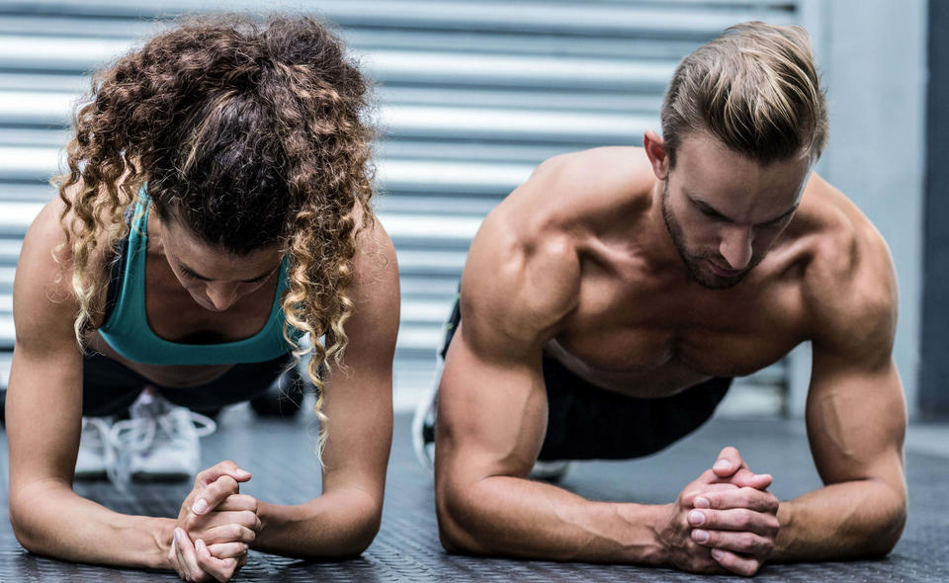
Планка давно стала класичним вправою не тільки в тренуваннях для живота, але і в загальних тренуваннях для всього тіла.
Це багатофункціональне вправа дозволяє задіяти велику кількість груп м'язів, і при цьому не вимагає від вас ні додаткового інвентарю, ні особливих умінь, ні великого досвіду занять.
Планку можуть практикувати як новачки, так і продвинуті атлети.
Саме завдяки своїй практичності, ефективності і загальної доступності вправу планка отримало повсюдну популярність.

Техніка виконання
Класична вправа на ліктях

Вага тіла тримається на руках, ліктях і пальцях ніг. Лікті розташовані під плечима вертикально під прямим кутом, а все інше тіло приймає форму прямої лінії - не підняте і не закруглене.
Виконання вправи рекомендується починати з найбільш легкої варіації і режиму «15 секунд планка + 30 секунд відпочинку», сумарно роблячи 3-4 повторення. Поступово час перебування в планці має бути збільшено до 60-120 секунд.
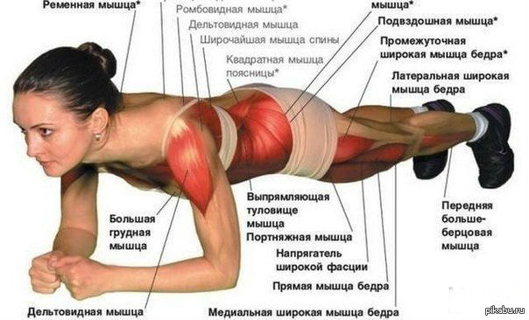
Планка включає в роботу м'язи верхньої і нижньої частини тіла, а значить ви будете зміцнювати ваше тіло, роблячи його пружним і підтягнутим. Особливо цю вправу корисно для розвитку м'язового корсету (живіт, спина, сідниці). Сильний м'язовий корсет підтримує спину і хребет, а значить допомагає знизити ризик травм опорно-рухової системи.

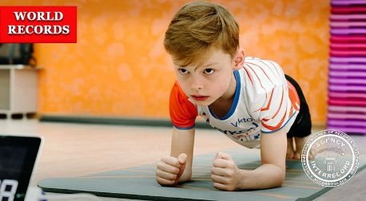
Тримайте позицію планки так довго, як тільки зможете. Новачки можуть тримати планку 15-30 секунд, середній рівень - 30-60 секунд, продвинуті - 60 секунд і більше.
Коли ви відчуваєте, що вам стає важко зберігати правильну форму, закінчите вправу.
Ніколи не збільшуйте тривалість вправи на шкоду техніці!
Краще зробіть перерву і повторіть вправу в 3-4 кола з коротким зупинками.
Різновиди "планок"
Існує дуже багато різновидів планок!!! Ось вам приклад планок, які ви успішно можете використовувати в своїх домашніх тренуваннях!
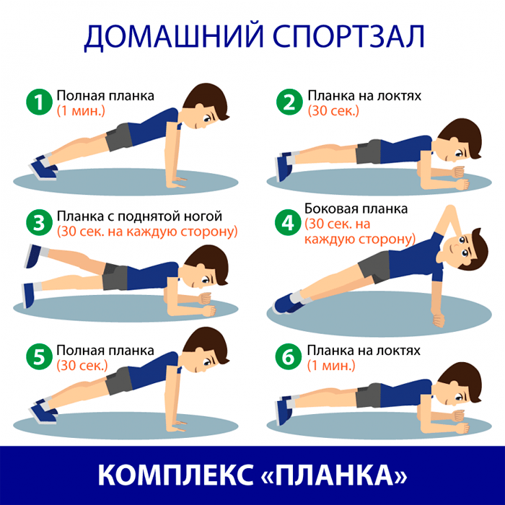
"Планку" можно, і навіть потрібно включати в свої тренування.
Адже тренування повинні бути різноманітними, щоб центральна-нервова система не перевантажувалась та м’язи не звикали і тоді буде максимально користі для зміцнення м’язів, здоров’я та доброго самопочуття!!!

5 -6  класи | 13.05.2020 | Опрацювати інформацію виконання вправи «Планка» та виконати її.
 | 14.05.2020 | Виконати руханки за посиланням:  https://www.youtube.com/watch?v=Jl-L-zHQP2A
 | 15.05.2020 | Виконати комплекс вправ для запобігання плоскостопості за посиланнями:  https://www.youtube.com/watch?v=Wd_X_m7mqbQ

7 -9  класи | 13.05.2020 | Опрацювати інформацію виконання вправи «Планка» та виконати її.
 | 14.05.2020 | Виконати комплекс силових вправ за посиланням:  https://www.youtube.com/watch?time_continue=76&v=OOY9PMpgHnU&feature=emb_title
 | 15.05.2020 | Переглянути:  https://www.youtube.com/watch?v=vJmoswviIDY

10 -11  класи | 13.05.2020 | Опрацювати інформацію виконання вправи «Планка» та виконати її.
 | 14.05.2020 | Виконати комплекс силових вправ за посиланням:  https://www.youtube.com/watch?time_continue=76&v=OOY9PMpgHnU&feature=emb_title
 | 15.05.2020 | Переглянути та виконати вправи за посиланням:  https://www.youtube.com/watch?v=tcplbnB3cDw

